Министерство науки и высшего образования Российской Федерации

Пензенский государственный университет

Кафедра «Вычислительная техника»

**ОТЧЕТ**

по лабораторной работе №4

по курсу «Программирование»

на тему «Циклы с известным числом повторений»

Выполнил:

студент группы 24ВВВ3:

Осипов Е.А.

Алмакаев В.В.

Принял:

к.т.н., доцент Юрова О.В.

к.т.н., доцент Федюнин Р.Н.

Пенза 2024

**Название**

Циклы с известным числом повторений

**Лабораторное задание**

По каждому варианту разработать две программы решения указанных задач. Исходные данные генерировать с помощью датчика псевдослучайных чисел. 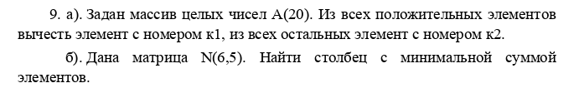

**Листинг**

**#include <stdio.h>**

**#include <limits.h>**

**// Часть а: обработка массива**

**void process_array(int A[20], int k1, int k2) {**

**// Проверка корректности индексов**

**if (k1 < 0 || k1 >= 20 || k2 < 0 || k2 >= 20) {**

**printf("Ошибка: неверные индексы k1 или k2\n");**

**return;**

**}**

**int value_k1 = A[k1];**

**int value_k2 = A[k2];**

**for (int i = 0; i < 20; i++) {**

**if (A[i] > 0) {**

**A[i] -= value_k1;**

**} else {**

**A[i] -= value_k2;**

**}**

**}**

**}**

**// Часть б: поиск столбца с минимальной суммой**

**int find_min_sum_column(int N[6][5]) {**

**int min_sum = INT_MAX;**

**int min_col = 0;**

**for (int j = 0; j < 5; j++) {**

**int col_sum = 0;**

**for (int i = 0; i < 6; i++) {**

**col_sum += N[i][j];**

**}**

**if (col_sum < min_sum) {**

**min_sum = col_sum;**

**min_col = j;**

**}**

**}**

**return min_col;**

**}**

**int main() {**

**// Пример для части а**

**int A[20] = {5, -3, 10, 0, 7, -2, 15, -8, 4, -1,**

**3, -6, 9, -4, 12, -7, 6, -5, 8, -9};**

**int k1 = 2; // индекс элемента для положительных чисел**

**int k2 = 5; // индекс элемента для остальных чисел**

**printf("Исходный массив A:\n");**

**for (int i = 0; i < 20; i++) {**

**printf("%d ", A[i]);**

**}**

**printf("\n");**

**process_array(A, k1, k2);**

**printf("Массив после обработки:\n");**

**for (int i = 0; i < 20; i++) {**

**printf("%d ", A[i]);**

**}**

**printf("\n\n");**

**// Пример для части б**

**int N[6][5] = {**

**{3, 5, 2, 7, 1},**

**{1, 4, 6, 2, 8},**

**{5, 2, 9, 4, 3},**

**{2, 7, 3, 5, 6},**

**{4, 1, 8, 3, 2},**

**{6, 3, 5, 1, 7}**

**};**

**int min_col = find_min_sum_column(N);**

**printf("Столбец с минимальной суммой элементов: %d\n", min_col + 1); // +1 для удобства (нумерация с 1)**

**return 0;**

**}**

**Схема программы:**

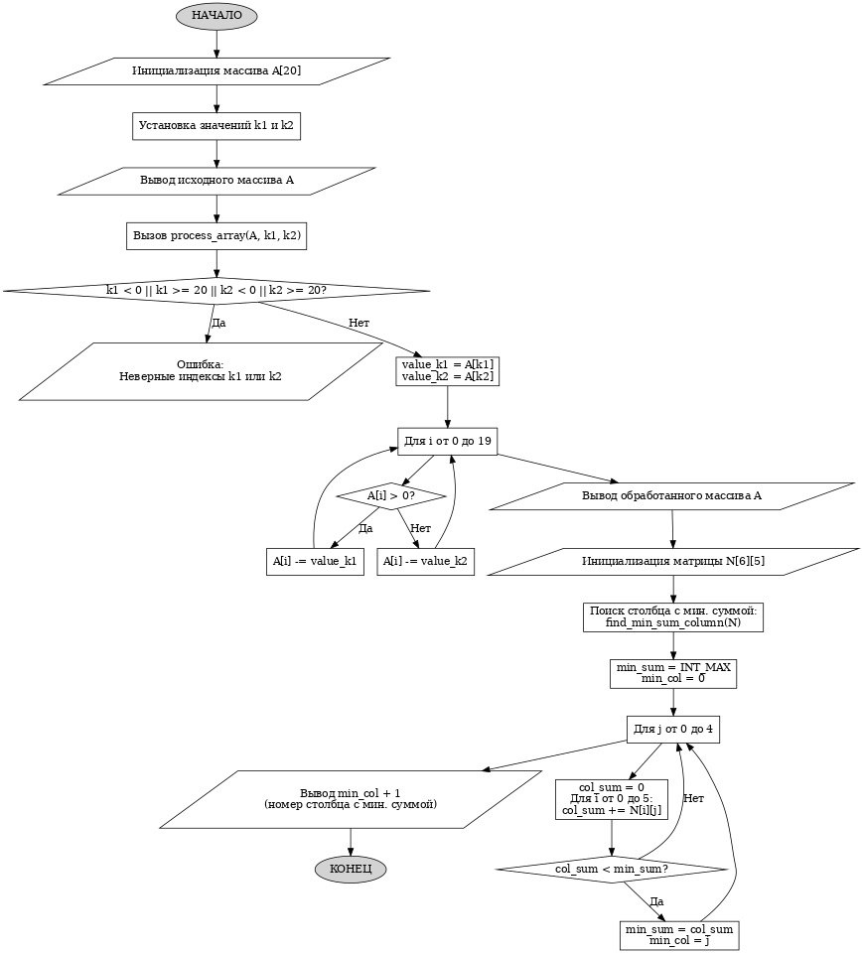

**Результат работы программы:**

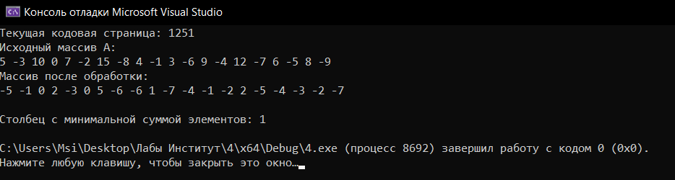

**Протокол трассировки программы:**

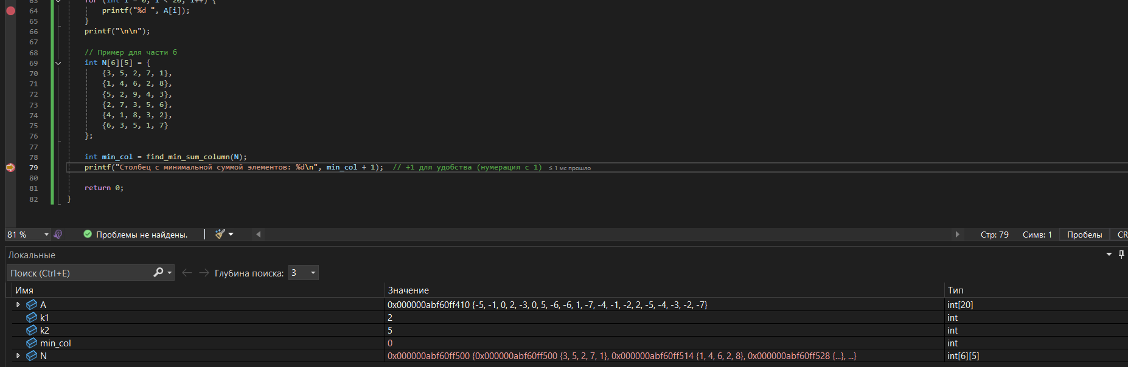

**Вывод**

По каждому варианту разработали две программы решения указанных задач. Исходные данные сгенерировали с помощью датчика псевдослучайных чисел.